Регент Анастасія КБ-221

Лабораторна робота №2

**Класи**

**Мета роботи**: Використовуючи теоретичне підґрунтя про об’єктно орієнтоване програмування виконати дії що будуть вказано в завданні до лабораторної роботи.

**Завдання до лабораторної роботи та їх виконання**

**Завдання № 1**

Вам необхідно реалізувати метод **intersection** у класі **Line**. Він повинен повертати точку перетину двох ліній (клас **Point**). Якщо лінії збігаються або перетинаються, метод повинен повертати значення null.

Функція, що описує пряму y = k X + b

Користувач вводить значення k та b для двох прямих

Line line1 = new Line(1,1);

Line line2 = new Line(-1,3);

System.out.println(line1.intersection(line2)); // (1;2)

додаткова інформація

**Завдання № 2**

Реалізуйте методи класу Segment (відрізок):

Конструктор, в який як параметри передаються координати точок початку і кінця відрізка (використовуйте клас Point).

Переконайтеся, що створений відрізок існує і не є виродженим, що означає, що початок і кінець відрізка не є однією точкою.

Реалізуйте метод double **length**() – повертає довжину сегмента.

Реалізуйте метода Point **middle**() – повертає середню точку сегмента.

Реалізуйте метод Point **intersection**(Segment another) – повертає точку перетину поточного відрізка з іншим.

[Length-of-a-Line](https://www.wikihow.com/Use-Distance-Formula-to-Find-the-Length-of-a-Line)

Midpoint

two_points_on_each_line

**Завдання № 3**

Реалізуйте методи класу **Triangle**:

Конструктор, що має як параметри координати трьох вершин (клас Point).

Переконайтеся, що ці точки належать до вершин трикутника.

Перевірте, що створений трикутник існує і не вироджений.

Реалізуйте метод double **area**() – повертає площу трикутника.

Реалізуйте метод Point centroid() – повертає центроїд трикутника.

Existence_of_a_triangle

Computing_the_area_of_a_triangle

[Centroid](https://en.wikipedia.org/wiki/Centroid)

**Посилання на github**

[**https://github.com/Anasteishha**](https://github.com/Anasteishha)

**Результат**

**Завдання № 1**

Клас Main

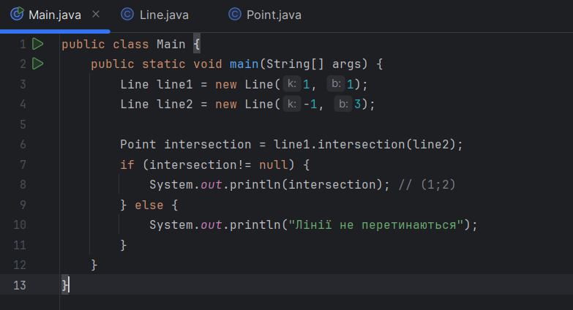

Клас Point

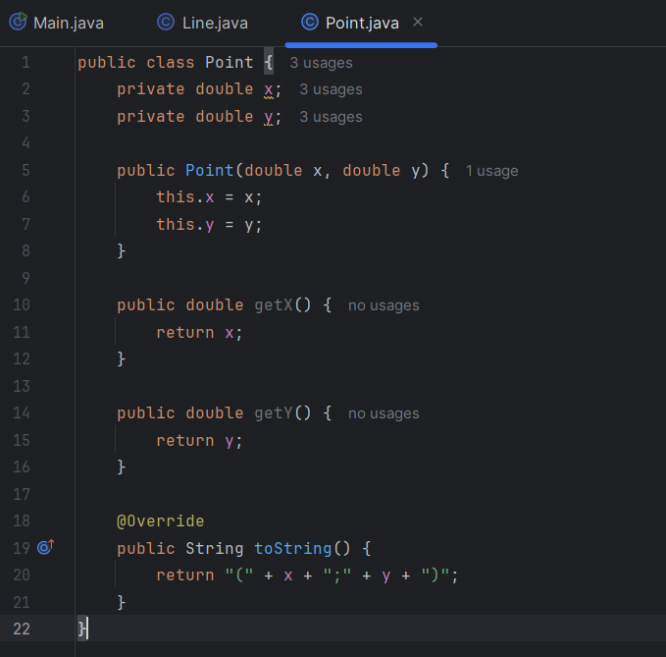

Клас Line

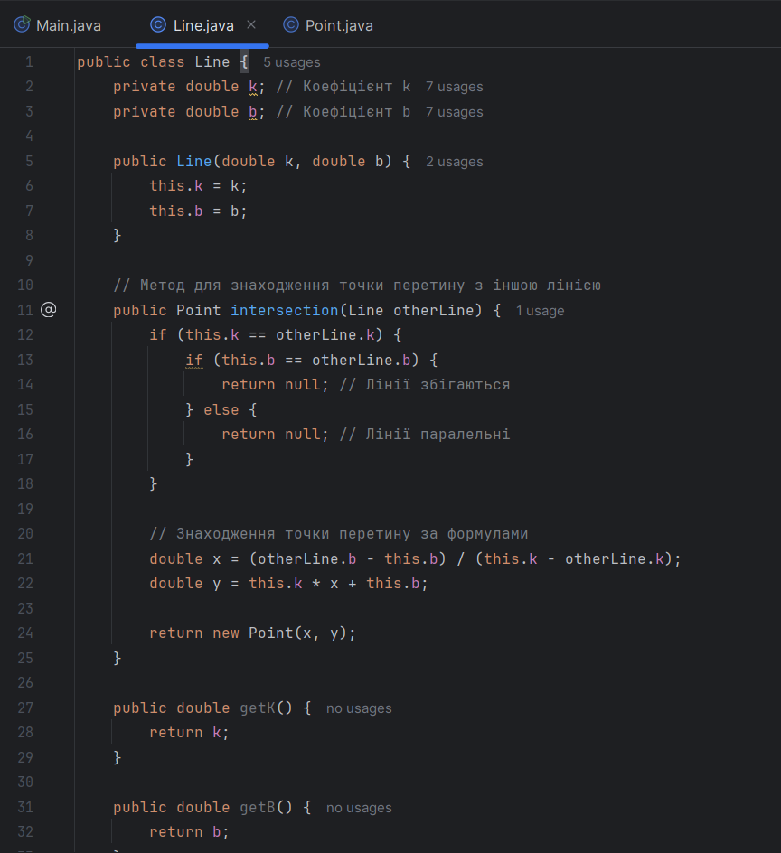

Завдання № 2

Клас Main

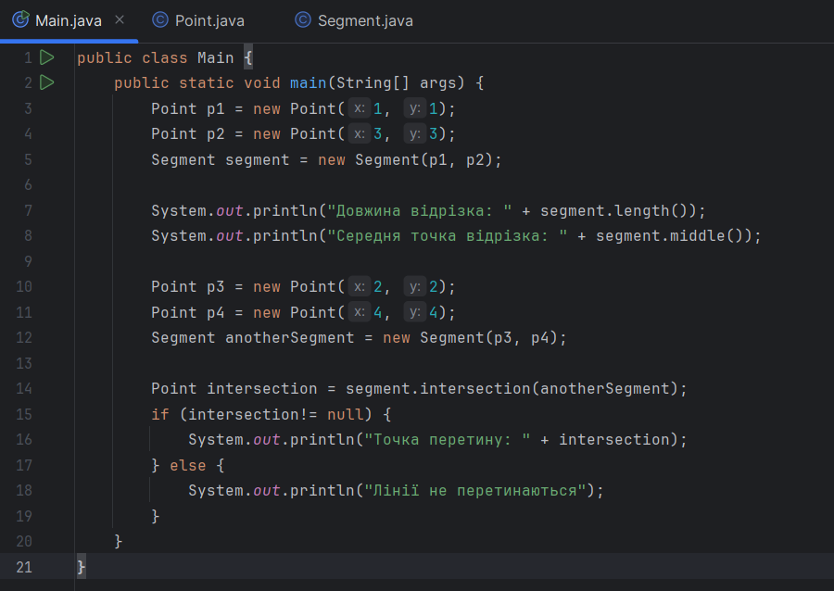

Клас Point

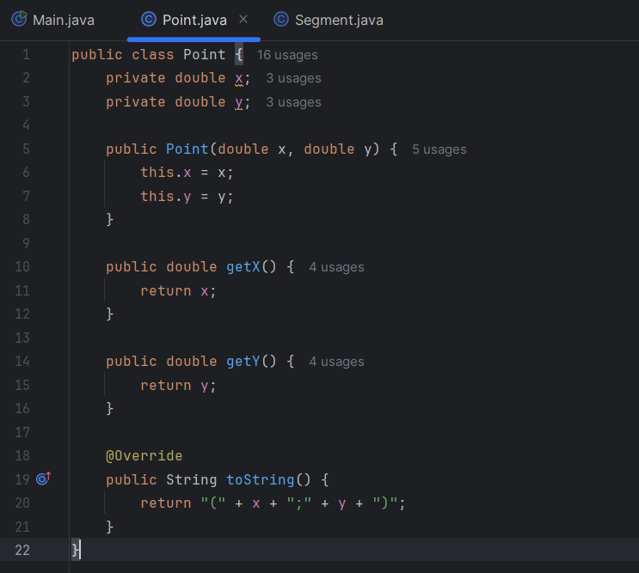

Клас Segment

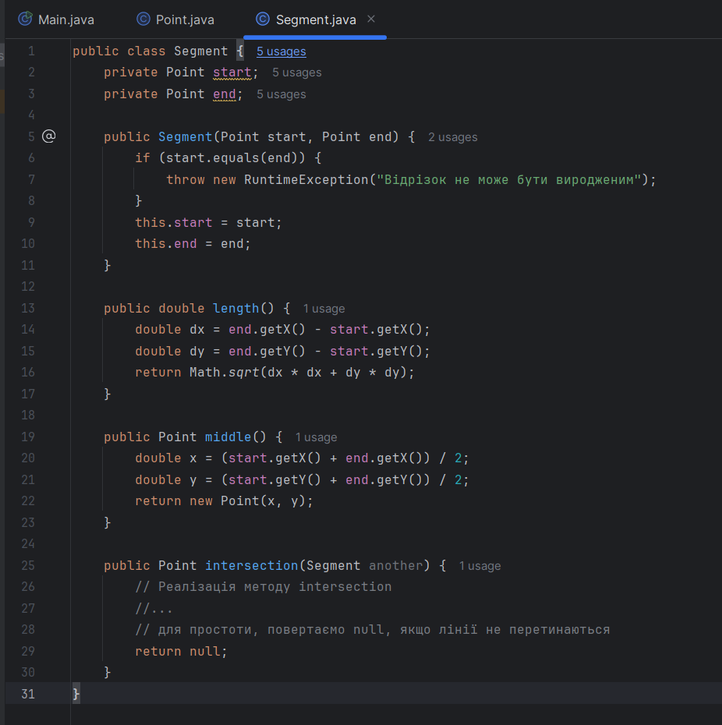

Завдання № 3

Клас Main

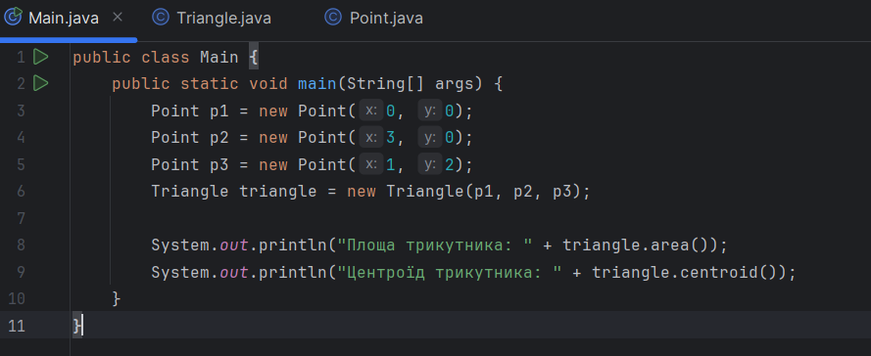

Клас Point

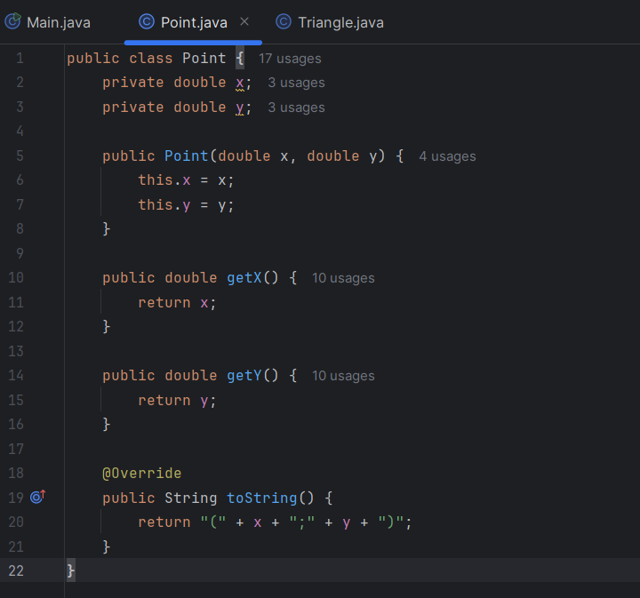

Клас **Triangle**

